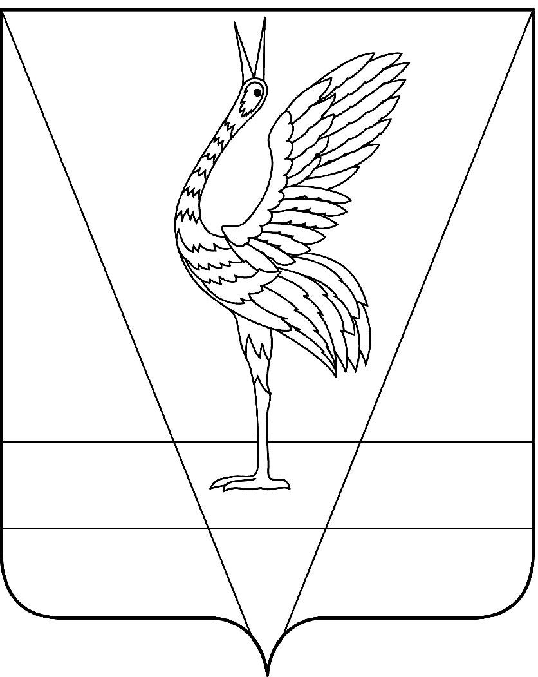
АДМИНИСТРАЦИЯ УЖУРСКОГО РАЙОНА
КРАСНОЯРСКОГО КРАЯ

ПОСТАНОВЛЕНИЕ

10.02.2021 г. Ужур № 106

О внесении изменений в постановление администрации района от 30.06.2020 № 443 «Об утверждении Положения и состава комиссии по приемке завершенного переустройства и (или) перепланировки помещения в многоквартирном доме»

В соответствии с Федеральным законом от 06.10.2003 № 131-ФЗ «Об общих принципах организации местного самоуправления в Российской Федерации», Федеральным законом от 02.05.2006 № 59-ФЗ «О порядке рассмотрения обращений граждан Российской Федерации», Жилищным кодексом Российской Федерации от 29.12.2004 № 188-ФЗ, ПОСТАНОВЛЯЮ:
1. Приложение № 1 к постановлению администрации района от 30.06.2020 № 443 «Об утверждении Положения и состава комиссии по приемке завершенного переустройства и (или) перепланировки помещения в многоквартирном доме» изложить в редакции согласно приложению 1.
2. Постановление вступает в силу в день, следующий за днем его официального опубликования в специальном выпуске газеты «Сибирский хлебороб».

Глава района К.Н. Зарецкий

Приложение №1
к постановлению администрации
Ужурского района
от 10.02.2021 № 106

СОСТАВ
КОМИССИИ ПО ПРИЕМКЕ ЗАВЕРШЕННОГО ПЕРЕУСТРОЙСТВА И (ИЛИ) ПЕРЕПЛАНИРОВКИ ПОМЕЩЕНИЯ В МНОГОКВАРТИРНОМ ДОМЕ

Председатель комиссии:

Казанцев Юрий Петрович | первый заместитель главы района, по сельскому хозяйству и оперативным вопросам, председатель комиссии
Члены комиссии:

Спиридонова Юлия Эдуардовна | ведущий специалист отдела ЖКХ и строительства администрации Ужурского района
Алексеенко Мария Геннадьевна | начальник отдела ЖКХ и строительства администрации Ужурского района Красноярского края
глава сельсовета | глава сельсовета
специалист администрации сельсовета | специалист администрации сельсовета
Коновалов Анатолий Владимирович | руководитель МКУ «Служба Заказчика Ужурского района»
по согласованию | специалист управляющей компании

